Nama:priyagung elza yogitama

Nim:1303170030/IT-41-02

1. Jelaskan secara singkat apa itu Javascript dan kegunaanya (minimal 1 paragraf)!

Jawab: javascript adalah bahasa pemrograman yang wajib untuk dipelajari jika ingin mendalami duinia web development, saat ini javascript tidak hanya digunakan pada server,console,program desktop, mobile,IoT dan game, hal ini membuat javascript semakin populer da menjadi bahasa yang paling banyak digunakan di GitHub

source :<https://www.petanikode.com/javascript-dasar/>

2. Perbedaan javascript dan jquery !

Jawab : jQuery adalah library JS, jquery isinya javascript yang dikumpulkan sehingga dapat meringankan tugas kita dalam mengolah tampilan DOM pada browser, dalam contoh nyata kita tidak dapat membangun semuanya dari 0,jika kita membuat dari 0 maka akan membutuhkan ilmu yang lebih untuk membangu itu semua

javascript adalah ya seperti yang saya tulis untuk nomer 1 adalah bahasa pemrograman pada web development

source : <https://www.codepolitan.com/forum/thread/detail/441/perbedaan-bootstrap-jquery-dan-javascript-lsBG>

3. Tuliskan masing-masing cara penulisan variabel biasa dan array pada javascript !

Var a = x;

var b = [“tp”,”ez”];



4. Tuliskan contoh percabangan if else menggunakan javascript ! (model kasus terserah)

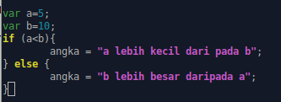

Soal Ngoding

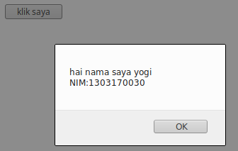1.

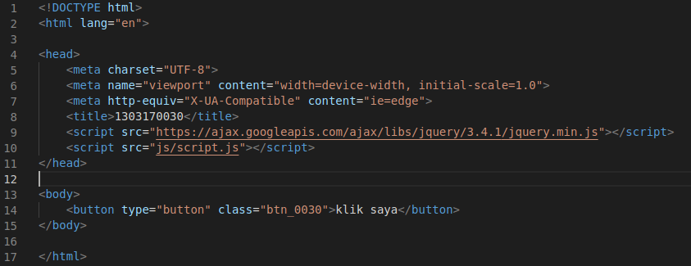

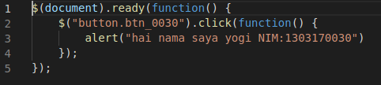

2.

